المحاضره 19
تابع : المحاسبة عن التكاليف الصناعية غير المباشرة
- طريقة التوزيع التنازلي :
- تعترف هذه الطريقة باستفادة اقسام الخدمات من بعضها البعض ولكنها لا تأخذ الاستفادة الكلية لاقسام الخدمة من بعضها حيث تفترض ان الاستفادة في اتجاه واحد, بمعنى اخر تعترف هذه الطريقة جزئيا باستفادة هذه الخدمات من بعضها البعض .
- ووفقا لهذه الطريقة يتم توزيع تكاليف قسم الخدمة المعين في شكل توزيع تنازلي تدريجي بعد ترتيب اقسام الخدمات تنازليا بدءا بالقسم الذي يقدم أكبر نسبة خدمات لأقسام الخدمات الاخرى, ثم قسم الخدمة الذي يليه في الترتيب حتى الوصول الى قسم الخدمة الذي يقدم اقل نسبة .
مثال(1) : فيما يلي التكاليف الاضافية المقدرة وايضا مستوى النشاط المقدر لكل من قسمي الخدمة ( القوى المحركة, والصيانة ) وقسمي الانتاج ( التقطيع , والتجميع ) بمصنع الكفاح عن احدى السنوات :
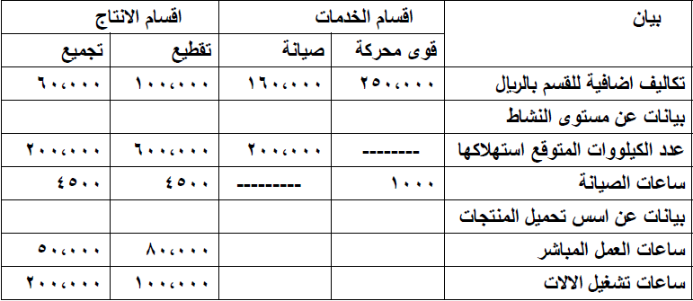
المطلوب : 1- توزيع تكاليف اقسام الخدمات على اقسام الانتاج باستخدام طريقة التوزيع االتنازلي .
2- تحديد معدلات التحميل التقديرية اللازمة لتحميل المنتجات بالتكاليف الاضافية وذلك بافتراض ان التكاليف الاضافية لقسم التقطيع تحمل على المنتجات على اساس ساعات تشغيل الالات , وان التكاليف الاضافية لقسم التجميع تحمل على المنتجات على اساس ساعات العمل المباشر .
3- احتساب تكلفة الامر الانتاجي (100) والذي تكلف مواد مباشرة 30000 ريال من قسم التقطيع , 10000ريال من قسم التجميع ,واجور مباشرة 15000 ريال بقسم التقطيع,8000 بقسم التجميع , كما حصل علي 4000 ساعة عمل مباشر بقسم التقطيع و2000 ساعة عمل مباشر بقسم التجميع , بالاضافة الي 1000 ساعة تشغيل الات بقسم التقطيع, 3000 ساعة تشغيل الات بقسم التجميع .
الاجابة :
1- يتم توزيع التكلفة الاضافية لقسم القوي المحركة علي الاقسام التالية في الترتيب سواء كانت اقسام خدمات او اقسام انتاج – اي علي قسم الصيانة ثم قسم التقطيع ثم قسم التجميع . وذلك كما يلي :
المبلغ المطلوب توزيعة = تكلفة اضافية لقسم القوي المحركة = 250000 ريال
- اساس التوزيع = الكيلووات (200,000 + 600,000 + 200,000 ) = 1,000,000
- نسب التوزيع= لقسم الصيانة = 200,000 ÷ 1,000,000 = 20%
لقسم التقطيع = 600,000 ÷ 1,000,000 = 60%
لقسم التجميع = 200,000 ÷ 1,000,000 = 20%
- نصيب الا قسام المستفيدة من التكلفة الاضافية لقسم القوي المحركة :
1- نصيب قسم الصيانة = 250000 × 20% = 50,000 ريال
2- نصيب قسم التقطيع = 250000 × 60% = 150,000 ريال
3- نصيب قسم التجميع = 250000 × 20% =50,000 ريال
2- توزيع اجمال تكلفة قسم الصيانة والتي تساوي تكلفة اضافية للقسم بالاضافة الى ما وزع عليها من قسم القوي المحركة , علي قسمي الانتاج فقط وذلك كما يلي :
المبلغ المطلوب توزيعه = 160,000 +50,000 = 210,000 ريال
- اساس التوزيع = ساعات الصيانة (4500 + 4500 ) = 9,000
- نسب التوزيع = لقسم التقطيع = 4500 ÷ 9000 =50%
لقسم التجميع = 4500 ÷ 9000 =50%
- نصيب الاقسام المستفيدة من التكلفة الاضافية لقسم الصيانة :
1- نصيب قسم التقطيع = 210,000 × 50% = 105,000 ريال
2- نصيب قسم التجميع = 210,000 × 50% = 105,000 ريال
- مجموع التكاليف : قسم التقطيع = 100,000 + 150,000 + 105,000 = 355,000
قسم التجميع = 60,000 + 50,000 + 105,000 = 215,000
- معدل التحميل : قسم التقطيع = 355,000 ÷ 100,000 = 3.55 ريال / ساعة عمل آلة .
- قسم التجميع = 215,000 ÷ 50,000 = 3,4 ريال / ساعة عمل مباشر .
3- اعداد جدول التوزيع النهائي والذي يعكس ما سبق ثم تحديد معدلات التحميل التقديرية :
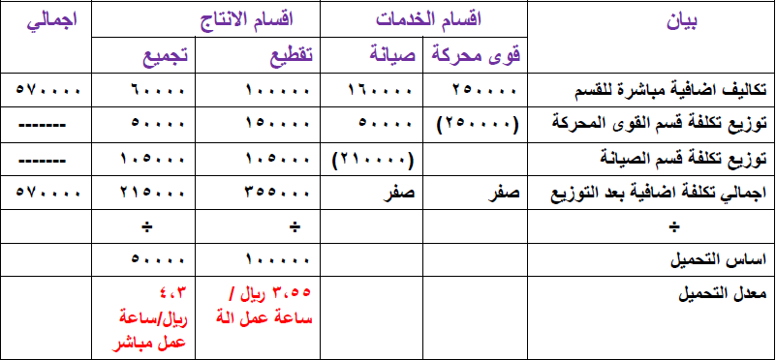
4- احتساب تكلفة الامر الانتاجي (100) : تكلفة الامر الانتاجي (100) :
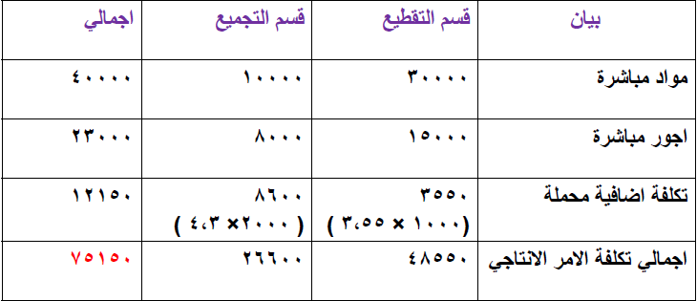
وتعتبر طريقة التوزيع التنازلي اكثر دقة من طريقة التوزيع المباشر لاعترافها باستفادة اقسام الخدمات من بعضها البعض ( في اتجاه واحد اي انها استفادة جزئية ) , ولكن يعاب عليها عدم اخذ جميع الاستفادات المتبادلة بين اقسام الخدمات وبعضها البعض , بدليل عدم توزيع اي تكاليف من قسم الصيانة على قسم القوى المحركة .
* تدريبات على طرق توزيع مراكز الخدمات على مراكز الانتاج :
مثال (1) : فيما يلي بيانات مراكز الانتاج ومركز الخدمات المستخرجة من سجلات التكاليف الخاصة بمنشأة الشرق الأوسط لصناعة الأثاث المكتبي خلال شهر المحرم 1436 :
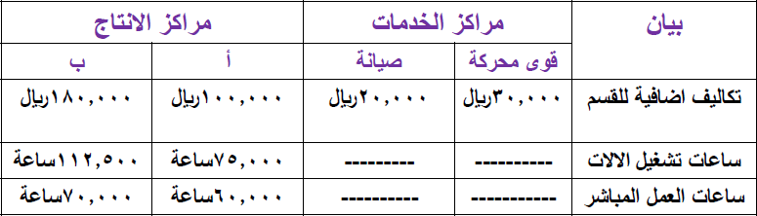
- بناء على البيانات السابقة اجب على الاسئلة من 1 الى 6 :
1- نسبة التوزيع للقسم (أ) باستخدام ساعات تشغيل الالات كأساس للتوزيع :
أ- 0,3 ب- 0,4 ج- 0,5 د- 0,6
نسبة التوزيع للقسم (أ) باستخدام ساعات تشغيل الالات كأساس للتوزيع =75000 ÷ ( 75000 + 112500 ) = 0,4
2- نسبة التوزيع للقسم (ب) باستخدام ساعات تشغيل الالات كأساس للتوزيع :
أ- 0,6 ب- 0,7 ج- 0,2 د- 0,4
نسبة التوزيع للقسم (ب) باستخدام ساعات تشغيل الالات كأساس للتوزيع = 112500 ÷ ( 75000 + 112500 ) = 0.6

3- نصيب القسم (أ) من تكاليف الخدمات الانتاجية :
أ- 50000 ب- 20000 ج- 30000 د- 75000
نصيب القسم (أ) من تكاليف الخدمات الانتاجية اجمالي تكاليف مراكز الخدمات الانتاجية خلال الفترة = 30000+20000 = 50000
50,000 × 0,4 = 20000 ريال
4- نصيب القسم (ب) من تكاليف الخدمات الانتاجية :
أ- 50000 ب- 20000 ج- 30000 د- 112500
نصيب القسم (ب) من تكاليف الخدمات الانتاجية 50,000 × 0.6 = 30000 ريال
5- معدل تحميل القسم (أ) باستخدام ساعات العمل المباشر كأساس للتحميل :
أ- 2 ريال / الساعة ب- 3 ريال / الساعة ج- 5 ريال / الساعة د- 10 ريال / الساعة
اجمالي التكاليف الاضافية الخاصة بالقسم (أ) = 100,000+20,000= 120,000 ريال
معدل التحميل = 120,000 ÷ 60,000 = 2 ريال / الساعة
6- معدل تحميل القسم (ب) باستخدام ساعات العمل المباشر كأساس للتحميل :
أ- 6 ريال / الساعة ب- 5 ريال / الساعة ج- 3 ريال / الساعة د- 2 ريال / الساعة
اجمالي التكاليف الاضافية الخاصة بالقسم (ب) = 180,000 + 30,000 = 210,000 ريال
معدل التحميل = 210,000 ÷ 70,000 = 3 ريال / الساعة

عيون سحاب ☺

